Профессорско преподавательский состав КРМУ

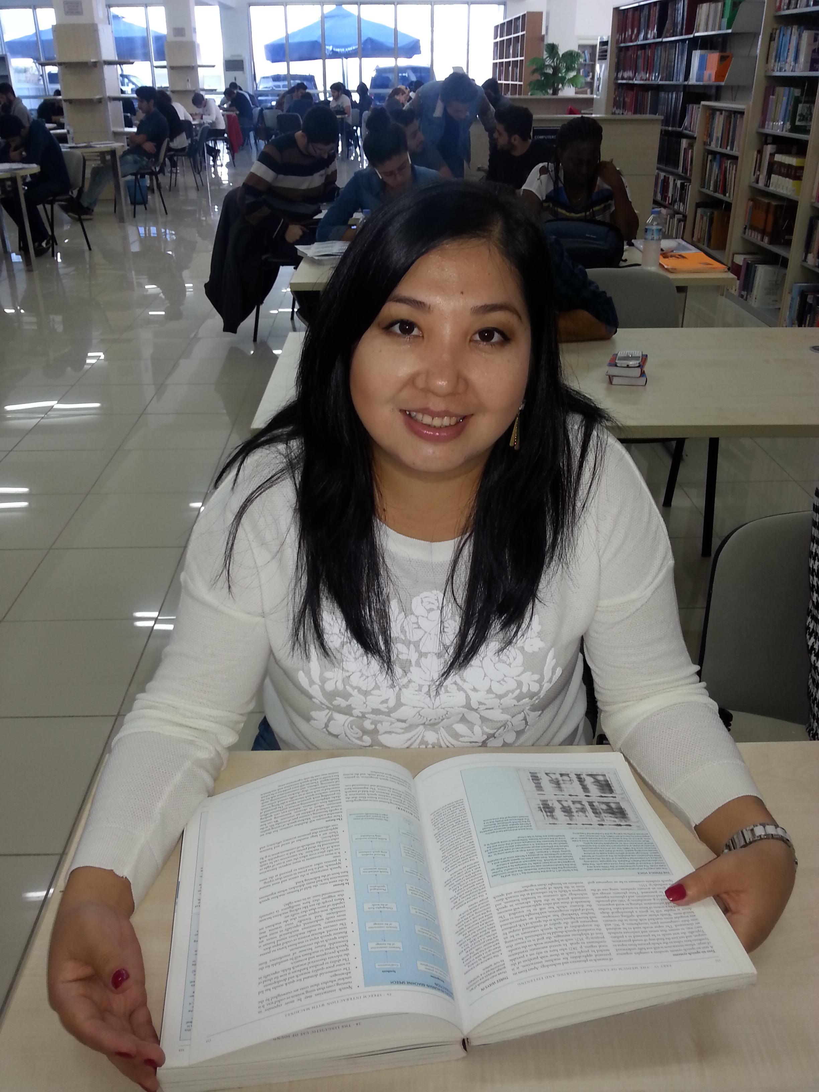
ФОТО
ФИО: Асет Алия
Кафедра: Кафедра языковых дисциплин
Предмет: Английский язык
Должность: преподаватель
Почта: alikonka@list.ru
Образование:
1. Бакалавр: Казахский Национальный педагогический университет г.Алматы
2. Магистратура: Казахский Национальный педагогический университет им. Абая г.Алматы (магистр гуманитарных наук, 2015).
3. Научная стажировка: GAU (Girne American University) г. Кирения, южный Кипр.
Научная деятельность: Нучные статьи:
- «Медициналық терминдерді аудару тәсілдері» журнал XI GLOBAL SCIENCE and INNOVATIONS 2020 CENTRAL ASIA international scientific practical journal
- «Медициналық терминологияны аудару қиындықтары және оларды шешу жолдары» журнал «Мега білім» 2020.
- «Особенности перевода медицинских терминов» журнал «Білім times» 2019.
Трудовой стаж: 12 лет.
2008-2015 Алматинский колледж строительства и менеджмента (переводчик, преподаватель, методист)
2015-2017 Алматинский государственный колледж сервиса и технологий (преподаватель).
С 2018 года работаю в НУО КазРосМедУниверситет, Кафедра языковых дисциплин (преподаватель) продолжаю работать.
Награды, почетные грамоты:
- Благодарность Алматинский колледж строительства и менеджмента 2010 год
- Почетная грамота Алматинский колледж строительства и менеджмента 2012 год
- Благодарность Алматинский колледж строительства и менеджмента 2013 год
Повышение квалификации:
- «Current Trends in Modern Translation Studies» Сертификат 12 часав SDU 2014
- «EFLT and Translation Classes» Сертификат 45 часав Girne American University 2014
- «E-learning – Blended learning – Content Language Integrated Learning – Practical Tips for Teaching» Сертификат 72 часов University Leiden The Netherlands & Abai Kazakh National Pedagogical University 2016
- «Реализация образовательных программ технического и профессионального образования, разработанных на основе модульно-компетентностного подхода» Сертификат 72 часов "Холдинг" Кәсіпқор" Центр профессионального образования 2017
- «Inclusive Education» Сертификат 20 часов Kazakh National Pedagogical University named after Abay 2018
- «Modern methods of teaching foreign languages and translation» Сертификат 72 часов
- «Білім беру жүйесінде сандық технологияларды қолдану» Сертификат 72 часов

ФОТО
ҚРМУ-нің профессорлық-оқытушылық құрамы
ӘАЖ: Асет Алия
Кафедра: Кафедра языковых дисциплин
Пән атауы: Ағылшын тілі
Лауазымы: магистр оқытушы
Пошта: alikonka@list.ru
Білімі:
1. Бакалавр: Қазақ мемлекеттік қыздар педагогикалық университеті Алматы қаласы
2. Магистр: Абай атындағы қазақ ұлттық педагогикалық университеті Алматы қаласы (гуманитарлық ғылымдар магистрі, 2015).
3. Ғылыми тәжірибе: GAU (Girne American University) Кирения қаласы, оңтүстік Кипр.
Ғылыми жұмыстар: Ғылыми мақалалар тізімі:
- «Медициналық терминдерді аудару тәсілдері» журнал XI GLOBAL SCIENCE and INNOVATIONS 2020 CENTRAL ASIA international scientific practical journal
- «Медициналық терминологияны аудару қиындықтары және оларды шешу жолдары» журнал «Мега білім» 2020.
- «Особенности перевода медицинских терминов» журнал «Білім times» 2019.
Еңбек өтілі: 12 лет.
2008-2015 Алматы құрылыс және менеджмент колледжі (аудармашы, оқытушы және әдіскер)
2015-2017 Алматы мемлекеттік сервис және технологиялар колледжі (оқытушы).
2018 жылдан бастап Қазақстан-Ресей Медицина Университетінде , Тіл пәндері кафедрасы
Құрмет грамоталары:
- Алғыс хат Алматы құрылыс және менеджмент колледжі 2010
- Құрмет грамотасы Алматы құрылыс және менеджмент колледжі 2012
- Алғыс хат Алматы құрылыс және менеджмент колледжі 2013
Біліктілікті артыру:
- «Current Trends in Modern Translation Studies» Сертификат 12 сағат SDU 2014
- «EFLT and Translation Classes» Сертификат 45 сағат Girne American University 2014
- «E-learning – Blended learning – Content Language Integrated Learning – Practical Tips for Teaching» Сертификат 72 сағат University Leiden The Netherlands & Abai Kazakh National Pedagogical University 2016
- «Модульдік-құзіреттілік тәсіл негізінде әзірленген техникалық және кәсіптік білім беру бағдарламаларын іске асыру» Сертификат 72 сағат "Холдинг" Кәсіпқор" кәсіптік білім беру орталығы 2017
- «Inclusive Education» Сертификат 20 сағат Kazakh National Pedagogical University named after Abay 2018
- «Modern methods of teaching foreign languages and translation» Сертификат 72 сағат
Әль-Фараби атындағы КазҰУ 2019
- «Білім беру жүйесінде сандық технологияларды қолдану» Сертификат 72 сағат Әль-Фараби атындағы КазҰУ 2020

